ПРОФИЛ НА ЗОНА ЗА КЪПАНЕ

Име на зоната за къпане | Плаж къмпинг „Златна рибка”
Идентификация (ID) на водите за къпане | BG3412167800002025
Местоположение на водите за къпане | GEOGRAPHIC |  |  | RIVER BASIN DISTRICTS OF THE BLACK SEA
Местоположение на водите за къпане | REGION |  |  | SEVERNA I IZTOCHNA BULGARIA
Местоположение на водите за къпане | PROVINCE |  |  | YUGOIZTOCHEN
Местоположение на водите за къпане | COMMUNE |  |  | SOZOPOL
Местоположение на водите за къпане | PRELEV |  |  | KAMPING ZLATNA RIBKA
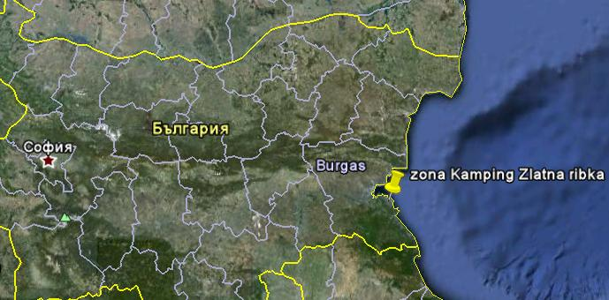

Граници на зоната за къпане в Черно море |  | 27° 40' 0" E  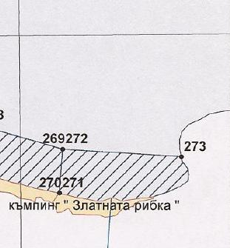 |  |  | 42° 25' 0" N
  Плаж
  Зона за къпане
  Населено място
27° 41' 0" E  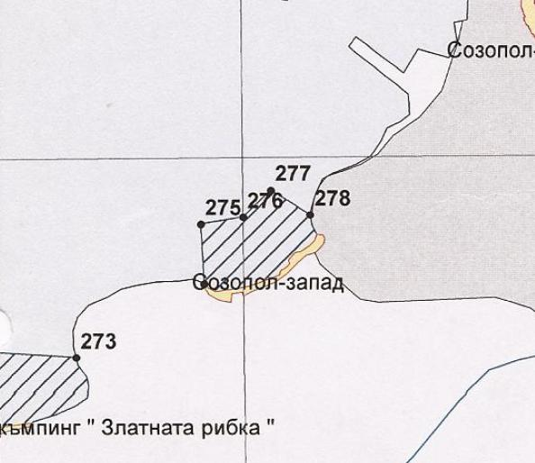 |  |  |  |  | 42° 25' 0" N
Наименование на пункта за вземане на проби от водите за къпане. Географски координати. | Плаж къмпинг „Златна рибка” - пред втори спасителен пост
 | ширина |  | N 42° 24' 34"
 | дължина |  | E 27° 40' 22"

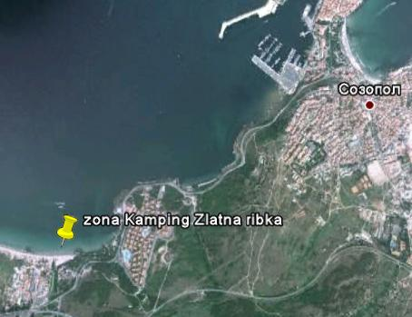

Прилежащи към зоната за къпане плажни ивици:

Плаж Къмпинг „Златна рибка”

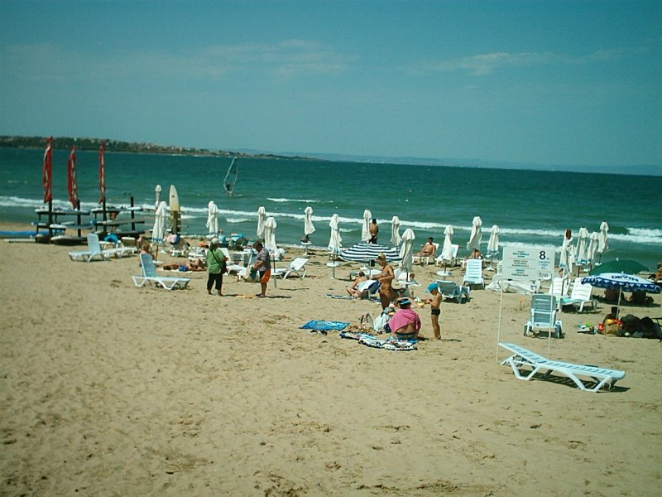

Оператор на плажа/ Концесионер: | „Ами груп Р” ЕООД
Адрес: | гр.Бургас,бул.“Стефан Стамбулов“№78,ет.2,ап.4
Дължина на бреговата линия | 603 м.
Средна ширина на морския плаж | 30м. (минимална – 8м., максимална – 48м.)
Структура на плажа | Плажната ивица е от ситен пясък и незначителни наслагванията от малки камъни, които наподобяват мозайка. От общата площ (12300кв.м.) – около 60% е активна пясъчна площ, останалите площи са заети от обекти на инфраструктурата, дюни, скалист плаж, затревен пясък и други.
Местонахождение | В южната част на Черноморието на България, на 1 км западно от гр.Созопол.
Зона около плажа.  Граници. | На изток – морски плаж „Градина –централен”;  На запад – пясъчни дюни;  На север – брегова линия на Черно море;  На юг –къмпинг „Златна Рибка”, хотели и устие на река Равадиновска.
Описание на морското дъно | Зоната за къпане е с полегато дъно, покрито с пясък и незначителни наслагванията от камъни.
Достъп до плажа | До плажната ивица се достига по пътя между гр.Черноморец и гр.Созопол и по пешеходни пътеки между хотелските комплекси и къмпинга. От областният център до гр.Созопол има обществен междуградски транспорт.
Оценка броя на посетителите на плажа | Много само в почивни дни и празници.
Съоръжения на плажа.  Други дейности. | Удобствата и съоръженията, които се предлагат на плажната ивица са посочени в схема. Водноспасителната дейност и медицинското осигуряване са в съответствие с нормативните изисквания. Спасителните постове са 3бр., спасители - 6бр. с правоспособност и отличително облекло. Осигурени са плаващи знаци, информационни източници и предупреждения за безопасност, свързани с периодичната поява на опасни морски течения. Плажът е оборудван с един медицински пункт, ръководен от лекар с правоспособност.  До плажът са изградени 3бр. заведения за обществено хранене, 3бр.хотели и 2бр. къмпинги. На плажната ивица са осигурени 4бр. обществени тоалетни, 2бр. съблекални, 3бр. площадки с душове, чешми с питейна вода, кошчета за отпадъци. Почиства се ръчно – ежедневно. Паркирането на транспортни средства е на паркинг пред къмпинга и пред хотелите.  В зоната за къпане има обособен един коридор за моторни и безмоторни водни спортове. Предлагат се водни колела, джетове, водни ски, сърф, водни атракции – „банан”, парашут.

Плажът е като „мозайка”

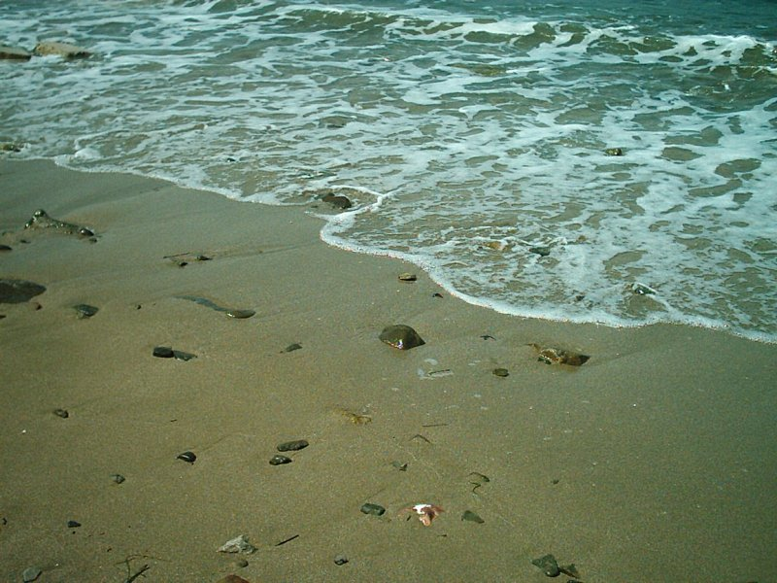

Плаж „Созопол - Запад”

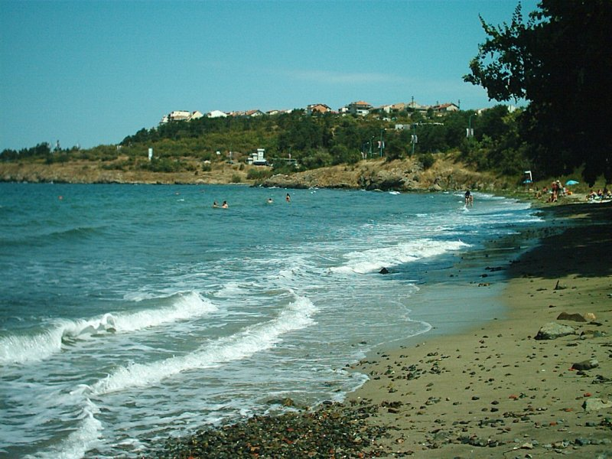

Оператор на плажа/ Концесионер: | „Феърплей Пропъртис Мениджмънт”ЕООД
Адрес: | гр.София,бул.“Черни връх“№51
Дължина на бреговата линия | 448 м.
Средна ширина на морския плаж | 22м. (минимална - 7м., максимална – 41м.)
Структура на плажа | Материал на плажа - 50% пясък, 30% чакъл и 20% камъни. От общата площ ( около 9900 кв.м.) - 37% е активна пясъчна площ, около 22% е скалист плаж, 41% е затревен пясък и чакъл.
Местонахождение | В южната част на Черноморието на България, при влизане от централното шосе в гр.Созопол.
Зона около плажа.  Граници. | На север и североизток – брегова линия на Черно море;  На юг и югозапад – пътен насип, мера;  На запад – скалист бряг;  На югоизток – скалист бряг.
Описание на морското дъно | Зоната за къпане е със стръмен бряг. Морското дъно е покрито с пясък и камъни.
Достъп до плажа | До плажната ивица се достига по път отклонение на централния път за гр.Созопол и по пешеходни пътеки преминаващи през скалистия бряг. От областният център до гр.Созопол има обществен междуградски транспорт.
Оценка броя на посетителите на плажа | Няколко по време на целия сезон.
Съоръжения на плажа.  Други дейности. | Удобствата и съоръженията, които се предлагат на плажната ивица са посочени в схема. Водноспасителната дейност и медицинското осигуряване са в съответствие с нормативните изисквания. Спасителните постове са 3бр., спасители - 6бр. с правоспособност и отличително облекло. Поставени са плаващи знаци, информационни източници и предупреждения за безопасност. Плажът е оборудван с един. медицински пункт, ръководен от лекар.  На плажната ивица са осигурени 2бр. обществени тоалетни, 2бр. съблекални, 2бр. площадки с душове, кошчета за отпадъци. Почиства се ръчно – ежедневно.  В зоната за къпане няма обособени коридори за водни спортове.

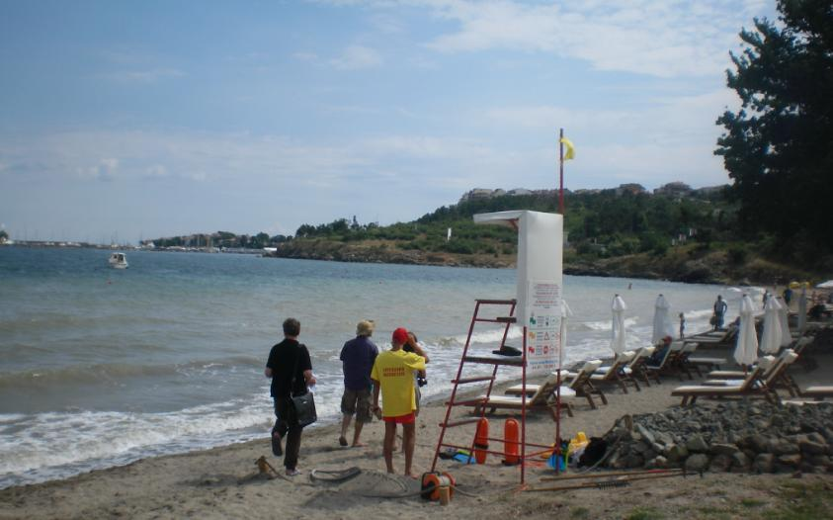

Район на влияние върху водата за къпане

Описание на степента и потенциалните източници на замърсяване

Канализационни зауствания на ВиК оператори
В района на плажа и зоната за къпане няма регистрирани канализационни зауствания. Отпадъчните води от гр. Созопол и района постъпват за пречистване в ПСОВ Созопол.

Индивидуални зауствания
Водите от всички хотелски комплекси и ваканционни селища, разположени близо до плажните ивици, се събират в изгребни ями и чрез специализиран транспорт се извозват за пречистване в ПСОВ-Бургас. Това решение е неекологосъобразно и създава риск за нерегламентирано замърсяване с непречистени отпадъчни води.
Водите от ваканционно селище „Санта Марина” чрез собствена канална помпена станция (КПС) се претласкват в канализацията на гр.Созопол, а от там постъпват в ПСОВ Созопол за пречистване.

Дифузно замърсяване от населените места
Дъждовни канализации На плаж „Созопол – запад” зауства в морето водосток, който минава под прилежащия път и отвежда повърхностните води в точка с координати N 42° 24' 45,6" Е 27° 40' 59,4".
Битовите отпадъци от плажа и курортната зона се събират в контейнери, които се извозват периодично и не повлияват качествата на водите за къпане в зоната.

Дифузно замърсяване от земеделски райони
В района има малки дерета, които очевидно понират /попиват/ в почвите, поради което няма видимо заустване на същите в морето. В района на плаж къмпинг "Златна рибка" се влива в Черно море река "Равадиновска" в точка с координати N 42° 24' 31,2"; Е 27° 40' 19,8". Реката е много малка и през летния сезон устието пресъхва, т.е. не се вижда заустването в морето. Тя събира водите от териториите през които преминават – горски терени, ливади и обработваеми земи.
Яхтеното и рибарското пристанища на гр.Созопол са на около 800м. от зоната за къпане. Същите са лицензирани.

Действия за предотвратяване на замърсяване
Извод:. Дифузните източници, които не са обхванати от канализация, могат да окажат влияние върху качествата на водите за къпане. Причина за проблемите, които могат да възникнат в зоната за къпане, е голямото строителство, което е извършено през последните години, без да е съобразено с капацитетните възможности на канализационната мрежа и възможността за пречистване на отпадъчните води.
Влияние върху качеството на водите за къпане може да окаже водата, която се влива от река "Равадиновска" в Черно море при условие, че същата е замърсена преди това.
Влияние може да окаже и пристанището на гр.Созопол.

Предложение за решение: Изготвеният от Община Созопол проект на пречиствателна станция за отпадъчни води (ПСОВ) ”Созопол” вече е изпълнен. Отпадъчните води от гр.Созопол, гр. Черноморец и курортна зона в близост до тях се отвеждат и пречистват в ПСОВ „Созопол“. Проектирано е и е изградено дълбоководно заустване на ПСОВ – извън зоната за перспективно ползване на водите.
Да се включат всички обекти в района, генериращи отпадъчни води, към изградената ПСОВ Созопол.
През сезона се извършват проверки на разположените до брега обекти. Има постоянно наблюдение за чистотата на акваторията на пристанище Созопол.
Към момента не се следят качествата на водата на река „Равадиновска”.

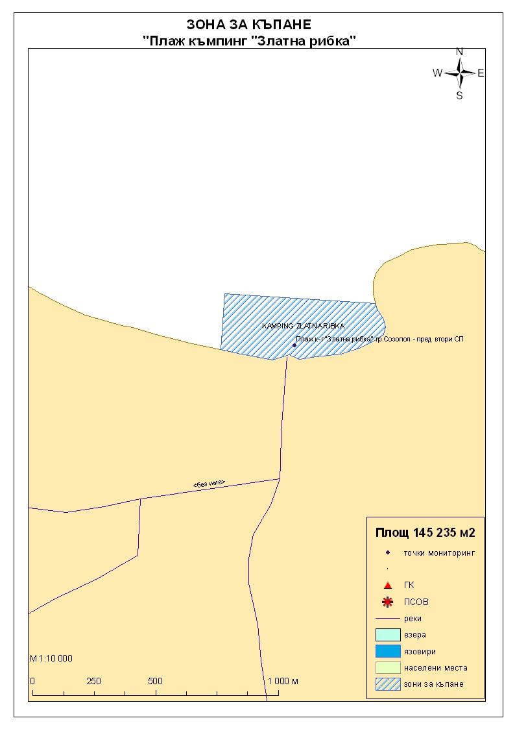
Начин на ползване на земята в района на влияние

Водно тяло  ( ВТ ) | Обща площ  на 1.5- километровата  ивица в границите на ВТ,  km² | Селскостопанска земя  /само поливен тип земеделие/,  km² | % | Индустриален тип земеползване, km² | % | Урбанизирани територии,  km² | %
BG2BS000C1011 | 40 | 0.8261 | 2.06 | 0.47 | 1.18 | 7.96 | 19.90

Тип земеползване | Оценка на влиянието /точки/ | Забележка:
BG2BS000C1011
Селскостопанска земя | 0 | <10%
Индустриален тип земеползване | 0 | <10%
Урбанизирани територии | 0 | < 33%

Крайната стойност на индекса е 0 (нула), което означава, че дифузните източници не оказват влияние върху състоянието на водното тяло.

Хидроложки характеристики на водата за къпане

Средногодишни валежи във водосборната област | 500-550мм
Месец с най-много валежи | октомври
Месец с най-малко валежи | август
Месец с най-висок среден отток от водосборната област | октомври
Месец с най-нисък среден отток от водосборната област | август

Информация за повърхностните водни обекти

Название и код на района на речния басейн и подбасейн, в който са разположени водите за къпане |  |  | BG2000 – Черноморски басейнов район;  крайбрежни морски води - водно тяло с код BG2BS000C1011 –от нос "Акин" до нос "Маслен нос"  Типология: Водното тяло се отнася към тип плитки, умерено открити към вълнение води, с пясъчен субстрат.
Други повърхностни водни обекти във водосборната област. |  |  | В района на плаж къмпинг „Златна рибка” в Черно море се влива река „Равадиновска”, но същата не е обхваната от мрежата за мониторинг на водите на повърхностни водни тела.
В близост до зоната за къпане (на около 800м.) е старото заустване на канализацията на гр. Созопол ( в точка с координати N 42° 25' 04,82" Е 27° 41' 23,12"). С изграденото дълбоководно заустване функцията на старото заустване следва да отпадне, т.е. да не се използва.
ГК „Созопол” е точка за контрол на количеството и качеството на заустваните в Черно море отпадъчни води. Наблюдавани показатели са: общи физико-химични показатели, синтетични замърсители, приоритетни вещества, хидробиологични – биотичен индекс.
Цялостна информация за проведения мониторинг се предоставя в „Годишен доклад за състоянието на водите в Черноморски басейнов район”, публикуван на сайта на БДЧР.

Екологично и химично състояние
От канализацията на гр.Созопол годишното заустено водно количество е: за 2009г. – 558 170м3.; за 2010г. – 530 081м3; за 2011г. - 571830 м3.

Годишен товар по показатели, т./год: | БПК5 | общ азот | Общ фосфор
2009г. | 164,7 | няма данни | 6,36
2010г. | 119,3 | няма данни | 2,92
2011г. | 283 | няма данни | 4,05
От контролираните показатели посочените в таблицата определят екологичното и химичното състояние на заустената вода през година.

Екологично и химично състояние на крайбрежните морски води
Оценка на състоянието на водно тяло с код BG2BS000C1011 за 2010г. е „лошо екологично състояние”. Няма данни за химичното състояние.

Оценка на състоянието на водно тяло с код BG2BS000C1011 за 2011г. е умерено общо екологично състояние, като има тенденция към подобряване на същото. Няма данни за химичното състояние. Очертава се тенденция към подобряване на състоянието на водното тяло.

Информация за качеството на водите в Черноморски басейнов район се публикува ежегодно на официалната интернет страница на Басейнова дирекция „Черноморски район“.
Хидробиологичен мониторинг на крайбрежни морски води |  |  | Съгласно изискванията на Рамковата Директива за водите (РДВ) за оценката на екологичното състояние на крайбрежните морски води се извършва и хидробиологичен мониторинг на биологичните елементи за качество (БЕК), които включват - фитопланктон, макрофити и макрозообентос. Директивата поставя минимална честота на пробонабиранията, както следва:  - Фитопланктон – 2 пъти годишно на период 6 месеца;  - Макрофити – еднократно през летния сезон;  - Макрозообентос – веднъж годишно.  Програмата за биологичен мониторинг на крайбрежните води включва водно тяло с код BG2BS000C1011. Данните са от станция Созопол.  Оценката на състоянието на водното тяло за 2011г. е :  по БЕК фитопланктон - умерено състояние;  по БЕК макроводорасли и висши растения - умерено състояние;  по БЕК макрозообентос - добро състояние.  Общата оценка на състоянието на водното тяло по посочените показатели за 2011г. чрез прилагане на принципа “one – out – all – out” е умерено общо екологично състояние.  Оценката на състоянието на водното тяло за 2013г. е :  по БЕК фитопланктон - умерено състояние;  по БЕК макроводорасли и висши растения – много добро състояние;  по БЕК макрозообентос - лошо състояние.  Общата оценка на състоянието на водното тяло по посочените показатели за 2013г. е лошо екологично състояние.
Обща информация за цианобактерии, фитопланктон и макроалги. |  | Еутрофикацията е увеличение на естествено протичащите в природата процеси на биологична продукция, предизвикано от повишени нива на нутриенти, обикновено компоненти на фосфора и азота. Обогатяването на водата с хранителни вещества е резултат от природни процеси, както и следствие от антропогенна дейност. Може да се прояви като видими цъфтежи на цианобактерии или водорасли, образуване на пяна, плаващи растителни и бентосни агрегации на макрофити.  Основни източници за постъпване на нутриенти (азот, фосфор и др.) във водите са оттока от земната повърхност, ерозията, просмукването от наторени земеделски площи, отпадъчните води от бита и промишлеността. При наличие на благоприятни условия (светлина, температура и нутриенти) макроводораслите, фитопланктонът и цианобактериите могат да колонизират морските води. Те са естествени компоненти на сладки и морски води.  Цианобактериите, определяни и като „синьо-зелени“ водорасли, са фотосинтезиращи прокариоти. Те са едни от най-древните организми на Земята. Подобно на алгите цианобактериите (Cyanophyta) съдържат пигмента хлорофил, чрез който осъществяват фотосинтеза. Пролиферацията на цианобактерии е определена като “натрупване на цианобактерии под формата на цъфтеж (blooms), петна (mats) или пяна (scum)”. Морските цианобактерии могат да предизвикат контактен дерматит, сърбеж и парене по кожата. Освен дермалната експозиция, като по-сериозен проблем се отбелязва възможното токсично действие при поглъщане или вдишване, което може да се прояви с абдоминални болки, гадене, повръщане, отпадналост, мехури по устата и кожата и дразнене на очите.  Фитопланктонът представлява група от микроскопични автотрофни фотосинтезиращи организми в планктонното съобщество. При наличие на слънчева светлина превръща разтворените неорганични вещества в органични. Фитопланктонът е основата на хранителната верига във водните екосистеми и допринася за около половината от общото количество кислород, произвеждан от растителния свят. Постъпването във водите на големи количества нутриенти, води до дисбаланс в хранителната верига и бързо развитие на фитопланктонната биомаса, което може да доведе до цъфтежни количества и повишение концентрацията на токсини в клетките. Две групи алги от морския фитопланктон са известни, че произвеждат токсини опасни за здравето на човека. Тези алги са храна за филтриращите черупкови, зоопланктона и някои видове риби, които са вектор за хората - непостредствено или чрез по-високи нива на хранителната верига. Описани са пет синдрома на отравяне, свързани с консумацията на морска храна, контаминирана с водораслови токсини. Друга потенциална опасност са алергични реакции, които могат да бъдат провокирани при контакт на плуващите с голяма клетъчна маса на планктонни алги, както и инхалирането (например при сърфиране) на аерозол, съдържащ фрагменти от клетки и/или токсини от лизирани алги.  Макроалгите са растения с многоклетъчно тяло (талус). Пролиферацията на макроалги, или така наречените „зелени приливи“, е нерядко явление в морски заливи и естуарии. Свързва се с обогатяването на водите с азот, тъй като той е основен лимитиращ фактор за макрофитите. Пролиферацията на макроалги касае по-скоро физическата безопасност на къпещите се. Натрупването на макроводорасли може да бъде причина за злополуки, като подхлъзване по скалите или “уплитане” на плувците. Значими количества макроалги могат да бъдат изтласкани на брега при силни приливи по време на сезона. В тези случаи рискът за здравето се свързва с неприятни усещания, предизвикани от гниенето на биомасата през летните месеци и емитирането на отблъскващ мирис или ефлуент.
Анализ на данните за зоната събрани до 2014г. | През годините от 2011г. до 2014г. анализите на водата в зоната за къпане са показали единични повишения на стойностите на микробиологичните показатели, но в рамките на нормите, посочени в Наредба №5 за управление качеството на водите за къпане. Водите в зоната за къпане се определят като „добро“ качество.
Друга информация със значение за водите за къпане

Информация за компетентните органи

Министерство на Здравеопазването  Регионална здравна инспекция-Бургас  Гр.Бургас, 8000  ул. „Александровска” №120  Тел. 056/ 807302  факс 056/ 816261  e-mail: rzi@rzi-burgas.com  site: www.rzi-burgas.com | Министерство на околната среда и водите  Басейнова дирекция Черноморски район  гр.Варна, 9000  ул. „Панагюрище” № 17  Тел.: 052/ 631447  Факс.: 052/ 631448  e-mail: bdvarna@bsbd.org  site: www.bsbd.org

Дата на последно преразглеждане на профила на водата за къпане: 30 април 2019г.
Дата на следващото преразглеждане на профила на водата за къпанена база на последните четири години.
Причини за преразглеждането: съгласно оценката и класификацията на водите за къпане и идентификацията на причините за замърсяване

